GİT / GİTHUB EĞİTİMİ
Eğitimciler : Emre ARSLAN / Berkay Veysel AYKÖSE

A) GİT KURULUMU
- https://git-scm.com/downloads linkinden işletim sisteminize uygun sürümü seçerek indirmeyi başlatabilirsiniz
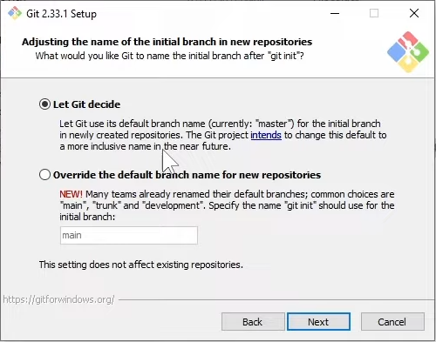
- Bu aşamada “Override the default branch name for new repositories” seçeneğini seçmek daha uygun olur çünkü GitHub repo açarken direkt olarak “main” branch (dal) otomatik olarak seçilir
- Bu seçeneği seçmek ileride branch ile alakalı doğabilecek olan bazı sıkıntıları (fast-forward error vb.) engeller
- Burada değiştirmemiz gereken başka seçenek yok
- Sürekli “ileri” diyerek aşamalarda seçenek değişimi yapmadan uygulama kurulumunu tamamlayabilirsiniz

B) GİT KULLANIMI
a) Yerelde repo açma ve kullanma
- git
Bu komut ile Git’in sahip olduğu tüm komutları görüntüleyebilirsiniz, ayrıca bilgisayarınızda Git’in kurulu olup olmadığını da kontrol edebilirsiniz
- git --version
Bu komut ile bilgisayarınızda kurulu olan Git’in sürümünü kontrol edebilirsiniz

- git init
komutu ile yerelde bulunulan dosya içinde bir repo açmış oluruz
- git add <dosyaAdı | * | -a | -A>
Bu komut repomuza dosya eklememizi sağlar. Eğer tek bir dosya eklemek istersek ekleyeceğimiz dosyanın adını; eğer birden fazla dosya ekleyeceksek eklenecek tüm dosyaların ortak özeliğinin yanına “*” ekleyerek (örn. Tüm HTML dosyalarını repoya eklemek için “*.html”); eğer tüm dosyaları ekleyeceksek sadece “*” ,“-a” veya “-A” yazmamız yeterli olacaktır

- git status
Bu komut sayesinde repomuzda bulunan ve commitlenmeye hazır olan tüm dosyaları ve commitlenmeyecek olan tüm dosyaları görüntüleyebiliriz

- git config --global user.name “<İsminiz>”
Commit atmadan önce commit atanın kim olduğunu belirtmemiz gerek. Bunun için bu komutu kullanarak ismimizi girebiliriz

- git config --global user.email “<EpostaAdresi>”
İsmimizi belirttiğimiz gibi eposta adresini de belirtmeliyiz. Kullanıcılar veya geliştiriciler yazılımımızı kullanırken karşılaştıkları sıkıntıları belirtmek ya da çeşitli sorular sormak için burada belirttiğiniz eposta adresi üzerinden sizinle iletişime geçerler

- Eğer git config komutu ile isim ve e-posta adresi tanımlamazsanız Git, commit atarken size hata verecektir

- git log
Bu komut size attığınız ya da hali hazırda atılmış olan tüm commitlerin listesini verir. Sonuna eklenebilen –-oneline parametresi ile de tüm commitleri commit başına tek satır olacak biçimde görüntüleyebilirsiniz

- git diff
Atılan commitler arasındaki farkları gösterir

- git remote add origin <repoLinki>
Github reposunu kullanılan repoya bağlar; artık atılan commitler bu GitHub reposu için atılacaktır

- git branch -M <branchİsmi>
branchİsmi ismine sahip branch üzerine geçiş yapar. Genellikle bu komut GitHub’a son commiti yüklemeden önce doğru branch üzerine geçiş yapmaya yarar

- git push -u origin
Son atılan commiti GitHub’a yüklemek için kullanılır

- git branch -M <branchİsmi>
İsmimizi belirttiğimiz gibi eposta adresini de belirtmeliyiz. Kullanıcılar veya geliştiriciler yazılımımızı kullanırken karşılaştıkları sıkıntıları belirtmek ya da çeşitli sorular sormak için burada belirttiğiniz eposta adresi üzerinden sizinle iletişime geçerler

b) Var olan diğer repolara erişme ve diğer komutlar

- git clone <repoLinki>
GitHubdan ya da diğer var olan Git repo depolama servisinden seçilen herhangi bir reponun indirilmesini sağlar

- git restore --staged <dosyaismi>
Üzerinde bulunan repoda, commit edilmek üzere olunan bir dosyayı commit edilecek dosyalar listesinden çıkarır

- .gitignore
İçine girilen dosya yollarında bulunan dosyaların commit edilemesini veya commit listesine alınmamasını sağlar

- git pull
Anlık olarak kullanılan reponun en güncel versiyonunu indirir

- git reset <versiyonÖzetNumarası>
Anlık olarak kullanılan reponun eski sürümüne dönmesini sağlar ya da versiyonÖzetNumarası ile belirtilen sürüme dönmesini sağlar. Versiyon özet numarasına (Version Hash) ise git log –oneline yazınca çıkan commit listesindeki commitlerin yazdığı cümlelerin başında bulunan 7 haneli onaltılık sayılardır

